Roteiro para montagem de caixas da “CountingPRU v2.3”

**Patrícia Henriques Nallin | Júlia Giatti Hidalgo***Grupo de Controle - LNLS*

*patricia.nallin@lnls.br \ julia.hidalgo@lnls.br  
(19) 3512 1195*

v1.0

*Agosto/2018*

# Controle de Versão

|  |  |  |  |
| --- | --- | --- | --- |
| **Versão** | **Data** | **Responsável** | **Observações** |
| **1.0** | Agosto/2018 | Júlia Giatti Hidalgo | Primeira versão do documento |

# Sumário

1 Controle de Versão 2

2 Sumário 3

3 Materiais Necessários 4

4 Sequência de Operações 4

5 Finalização…………………………………………………………………………………………...

# Materiais Necessários

**Todos os itens abaixo serão fornecidos pelo CNPEM/LNLS:**

* Caixa Hammond
* Acessórios que acompanham a caixa Hammond (parafusos, anti-derrapantes, paineis e bordas)
* Painel frontal
* Painel traseiro
* CountingPRU

# Sequência de Operações

Para a realização das montagens das caixas da CountingPRU, uma sequência de operação deve ser feita e contém os seguintes passos:

1. Desembale a caixa Hammond e retire todos os acessórios.

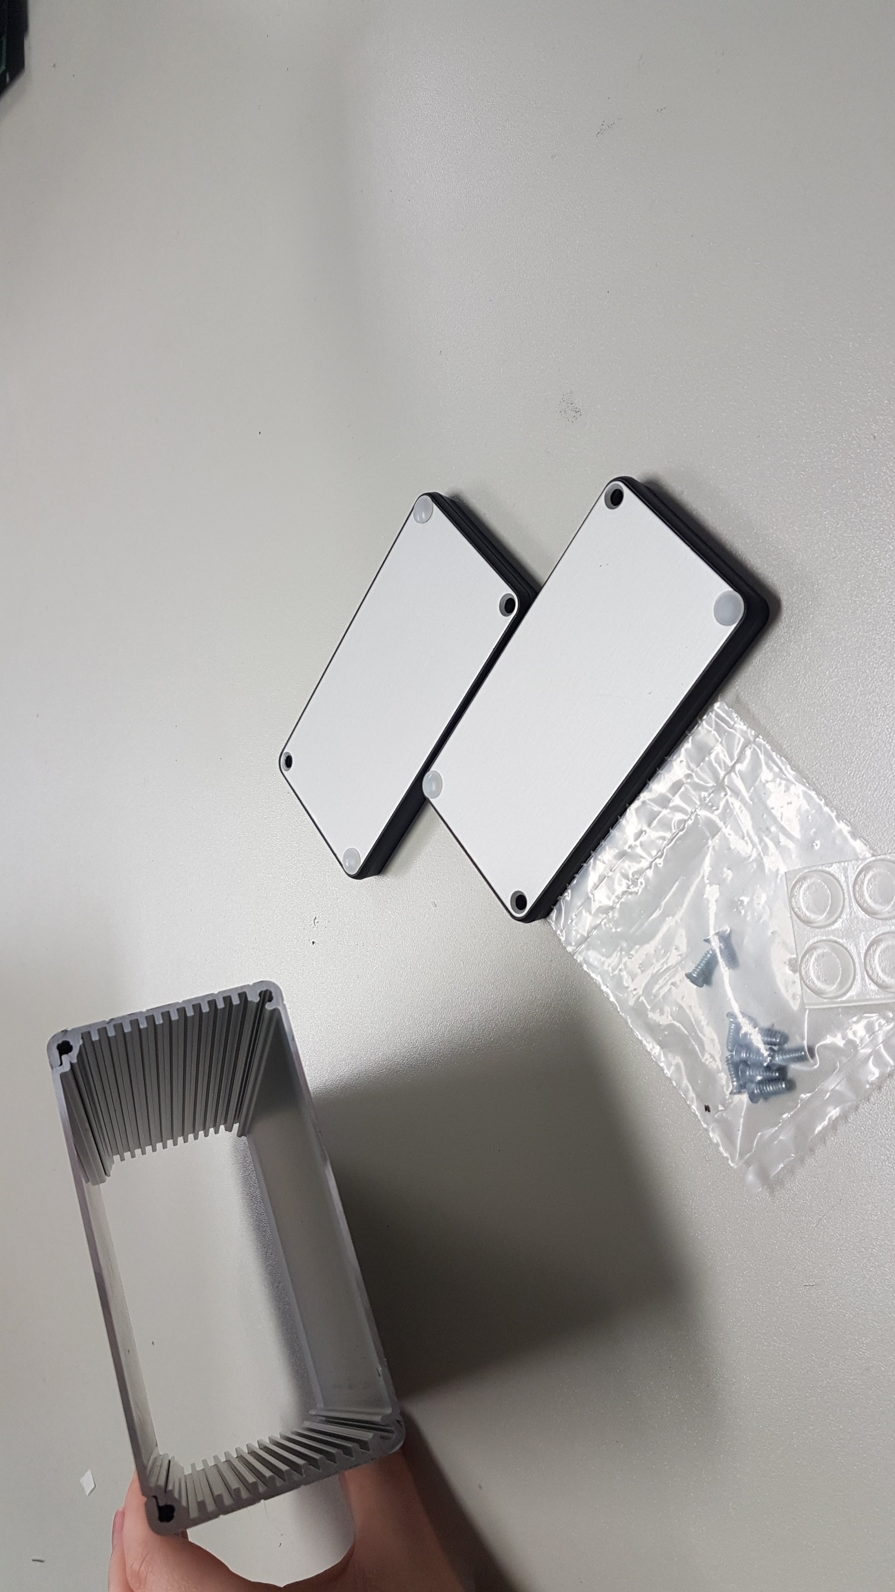

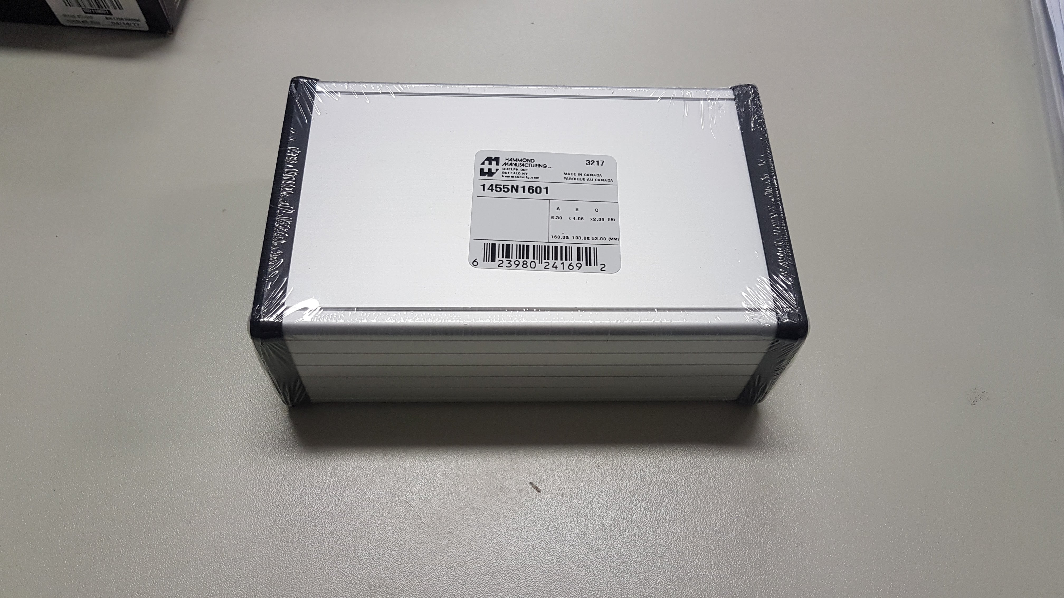

1. Cole os anti-derrapantes na parte inferior da caixa, para isso, **certifique-se que a superfície a ser utilizada é a fixa (parte inferior), e não a parte móvel.** Além disso, os suportes devem ser posicionados de forma que **nas extremidades sobre espaço** suficiente para encaixar as bordas plásticas pretas.

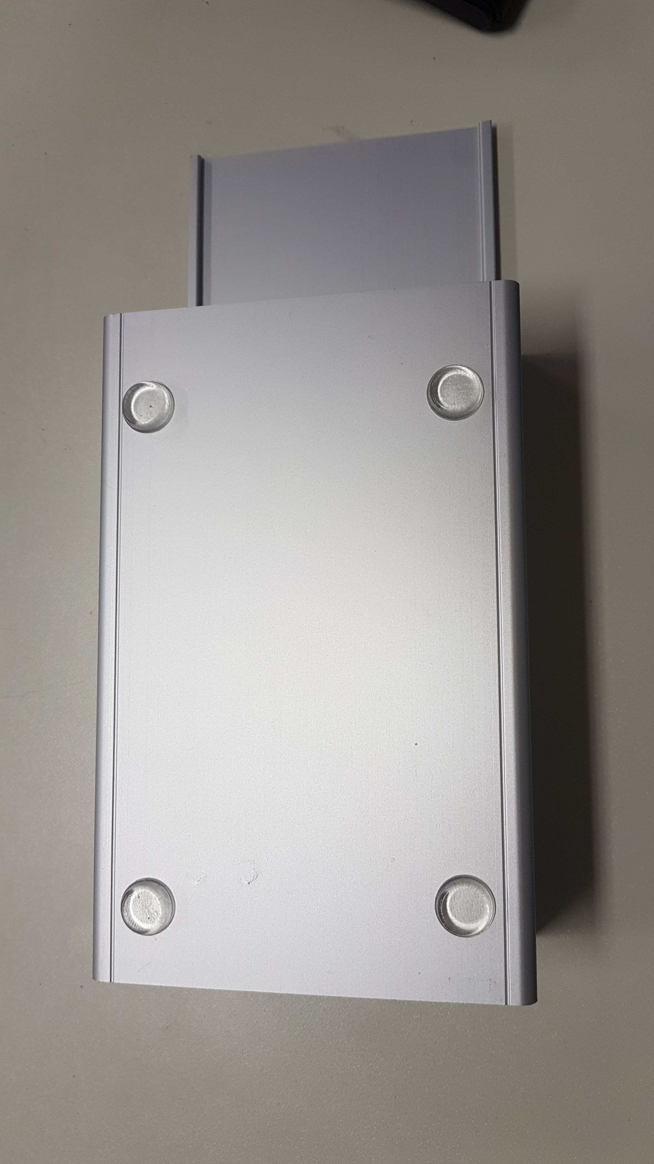

parte móvel

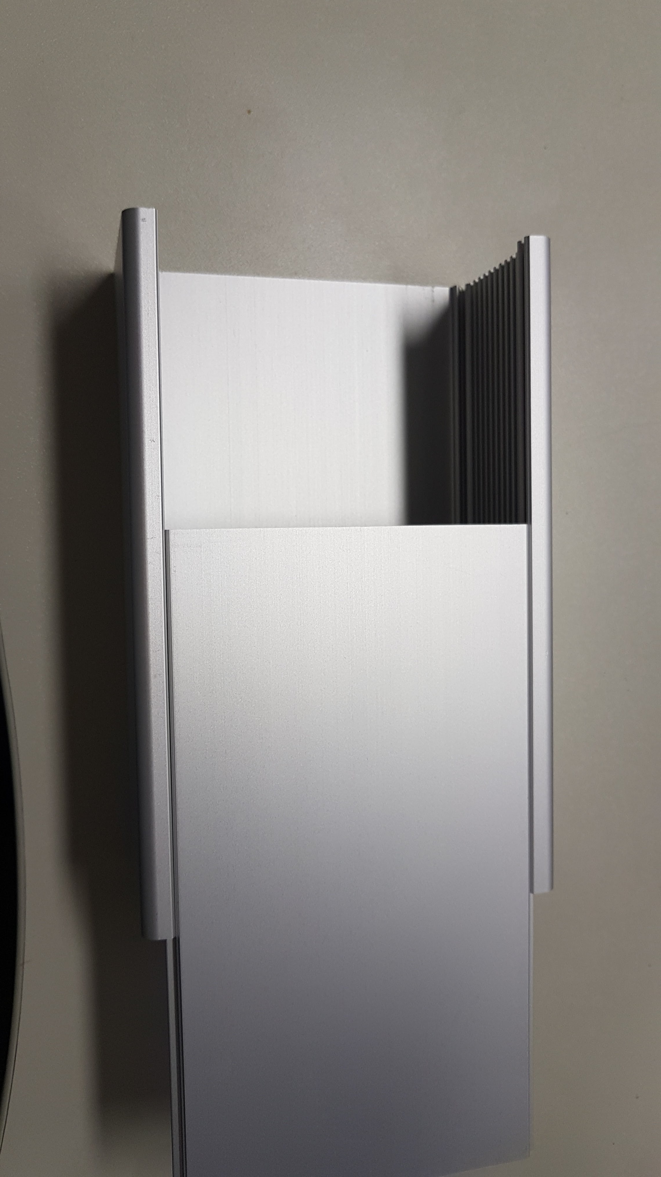

parte fixa

1. Coloque a placa da CountingPRU na caixa de forma que esta ocupe a segunda fileira de baixo para cima.

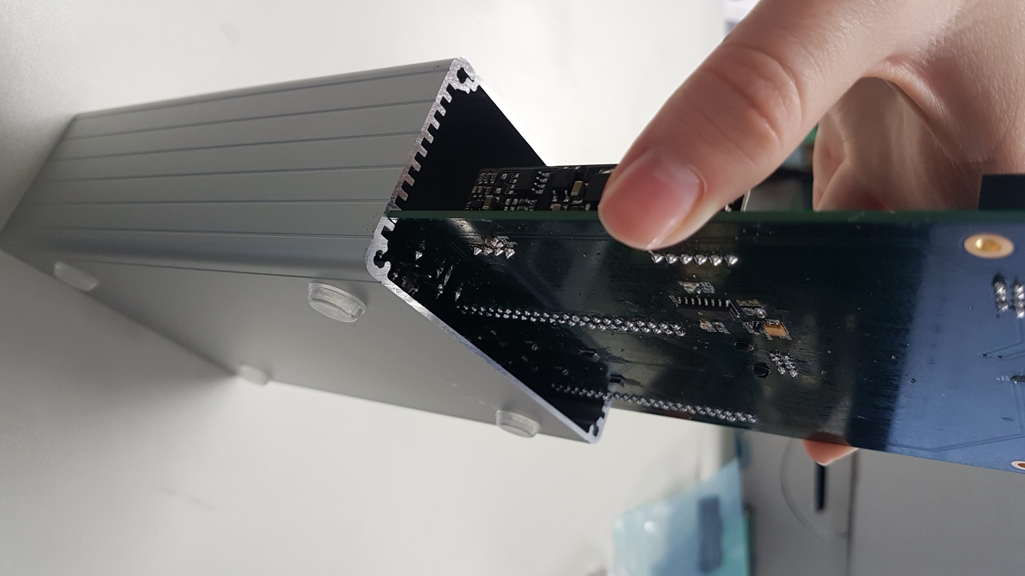

1. Coloque a borda plástica num lado da caixa. Retire os pinos plásticos brancos e os painéis e encaixe a borda na caixa. Certifique-se de que a borda foi totalmente encaixada. Faça isso para os dois lados da caixa.

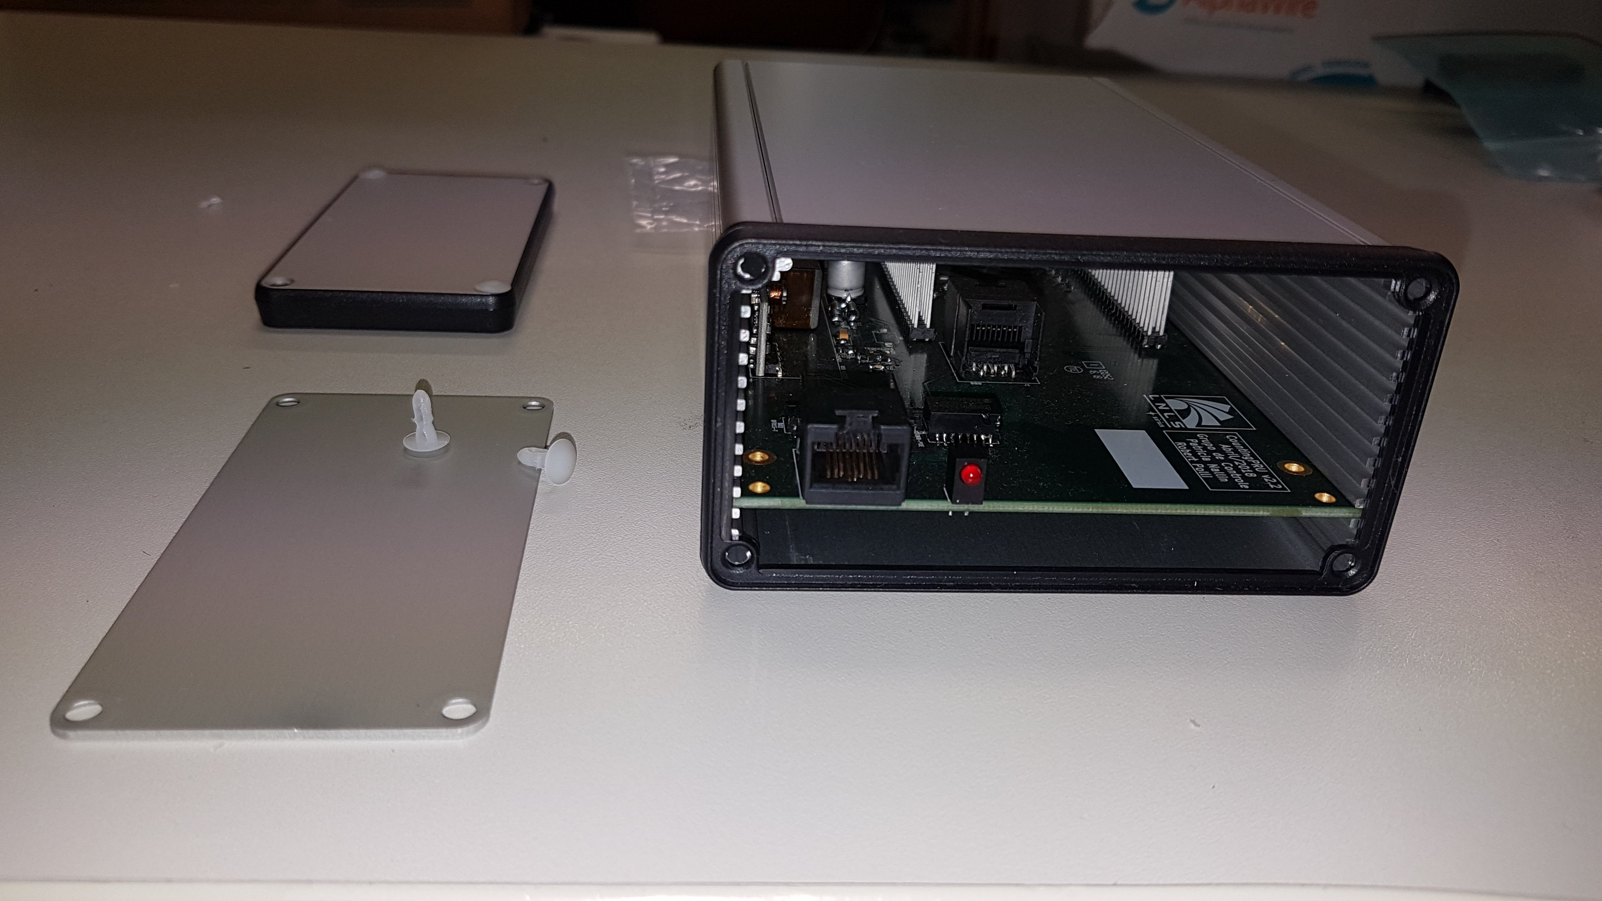

1. Encaixe o painel frontal e o traseiro (o frontal é o que está escrito “CountingPRU”) na borda plástica, atentando-se ao posicionamento correto do Led e das portas de cada cada lado para que sejam posicionadas corretamente dentro dos paineis. Atente se aos conectores de 16 posições pois são fragéis, certifique-se que estets estao devidamente encaixados nos furos.

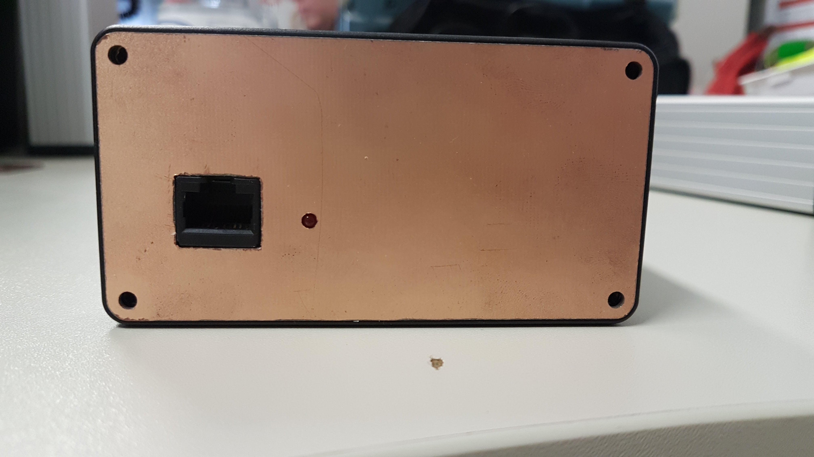

1. Após o posicionamento de cada painel, encaixe os parafusos nos furos do painel traseiro e aperte-os em cada extremidade. **APENAS PARA O PAINEL TRASEIRO**.

**Atentar-se para os conectores de 16 posições, visto que são frageis, certficar que estes estão corretamente colocados nos correspondentes furos do painel.**

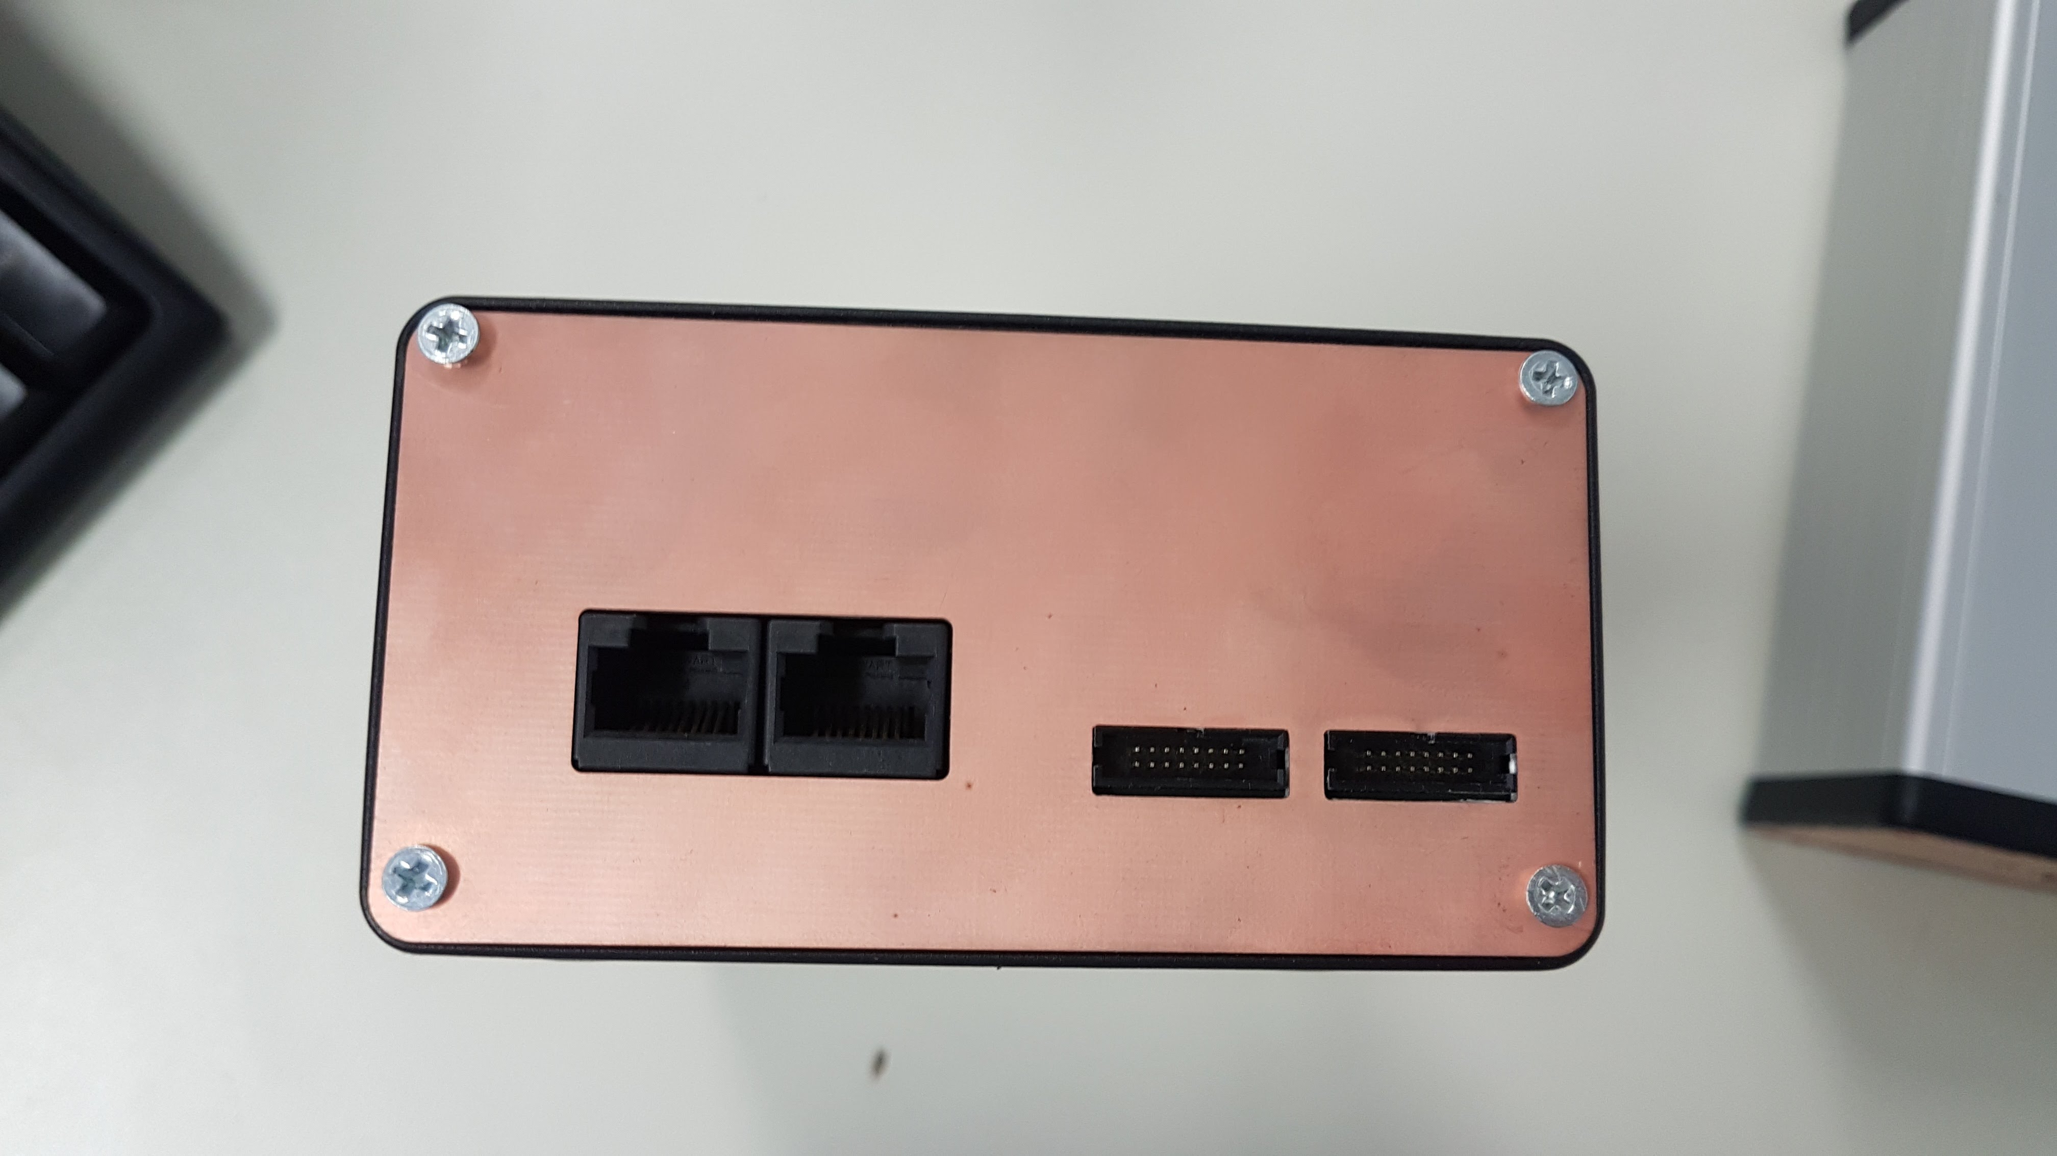

1. Rotacionando a caixa, observe se houve deslocamento do painel frontal, e posicione-o adequadamente caso tenha acontecido, encaixe os quatro fixadores brancos nas extremidades do painel frontal. Certifique-se de que o conector e o led estejam inteiramente e corretamente posicionados em seus respectivos furos.

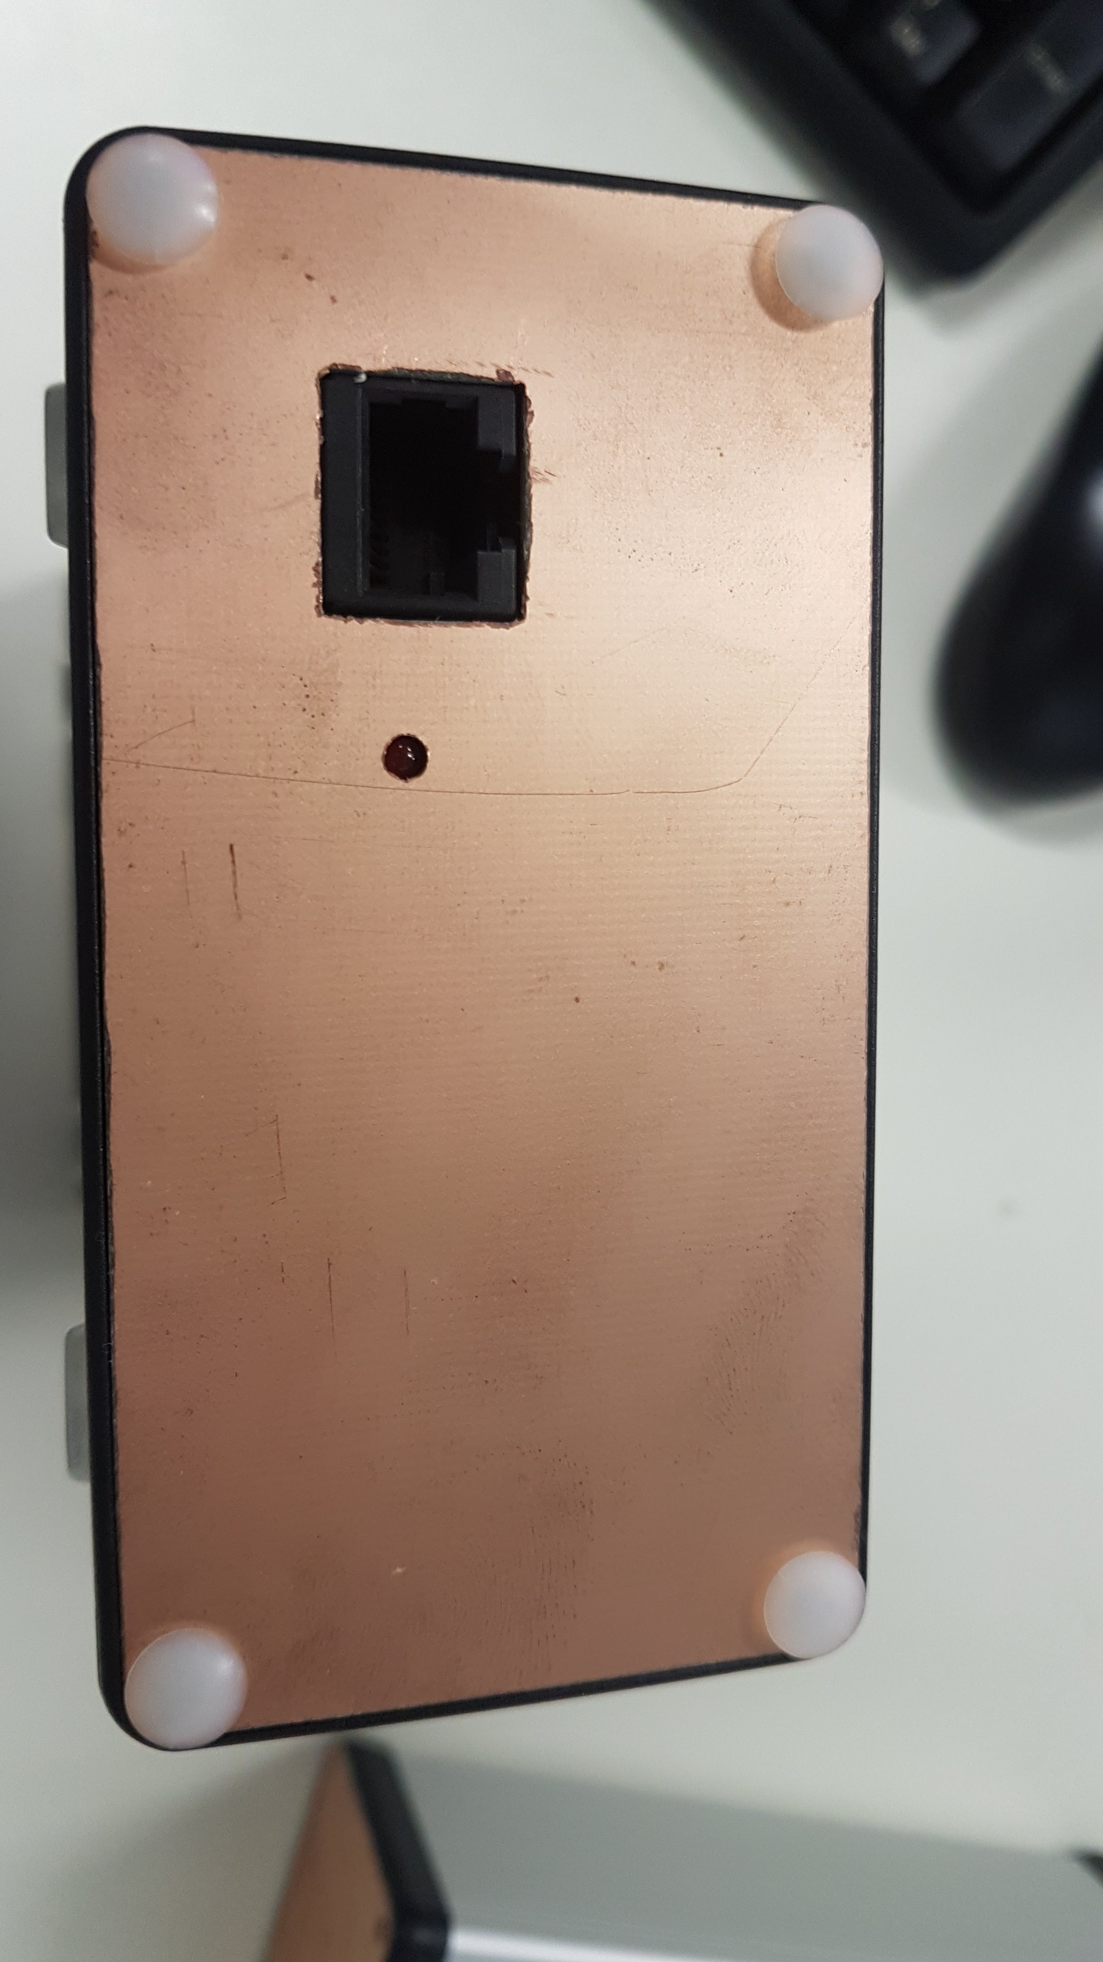

# Finalização

Após a montagem das caixas, essas estarão prontas para serem embaladas e retornarem ao CNPEM. Da mesma forma, os componentes remanescentes (parafusos e paineis) deverão retornar também.